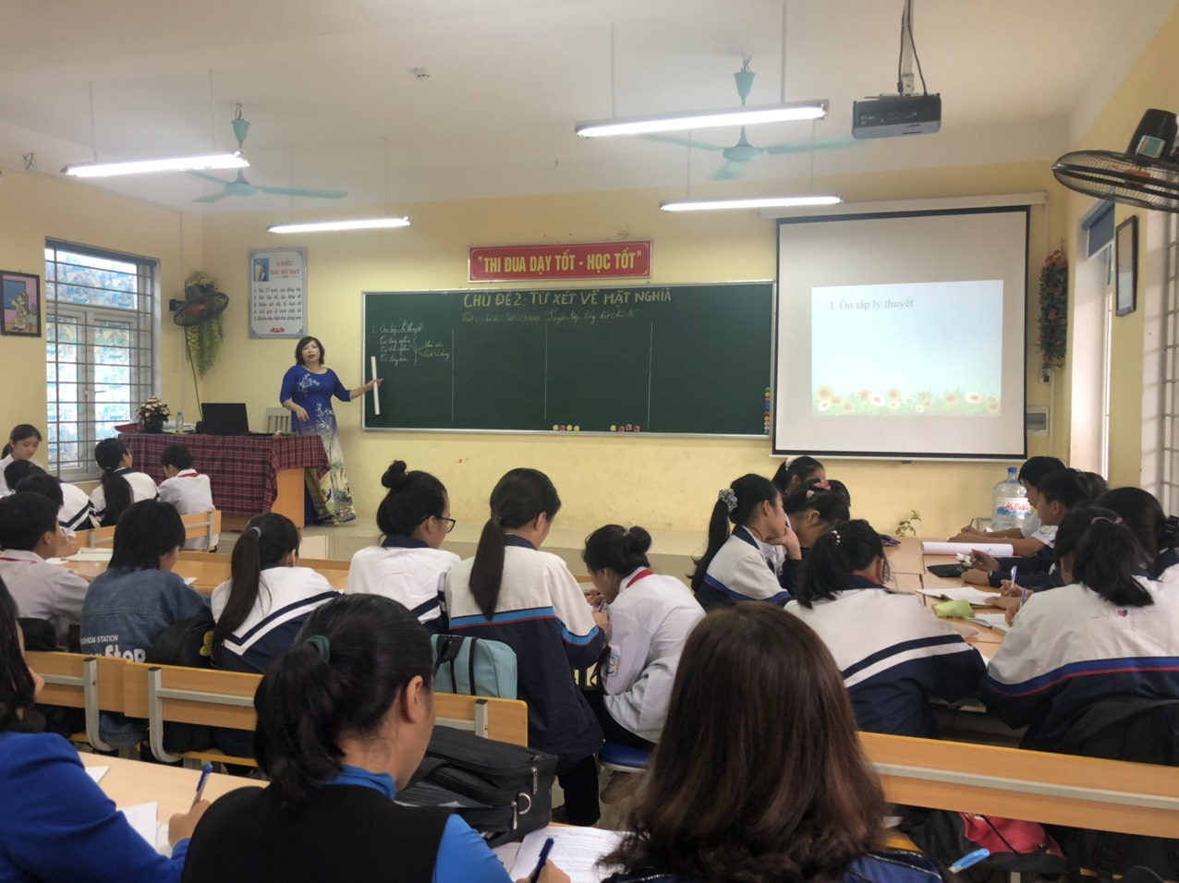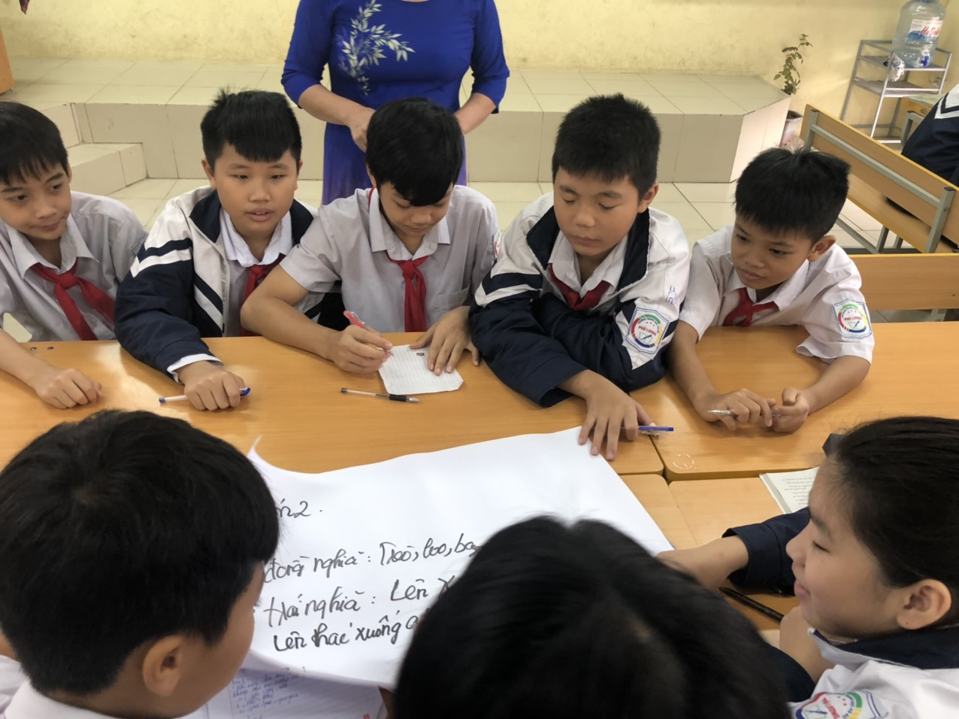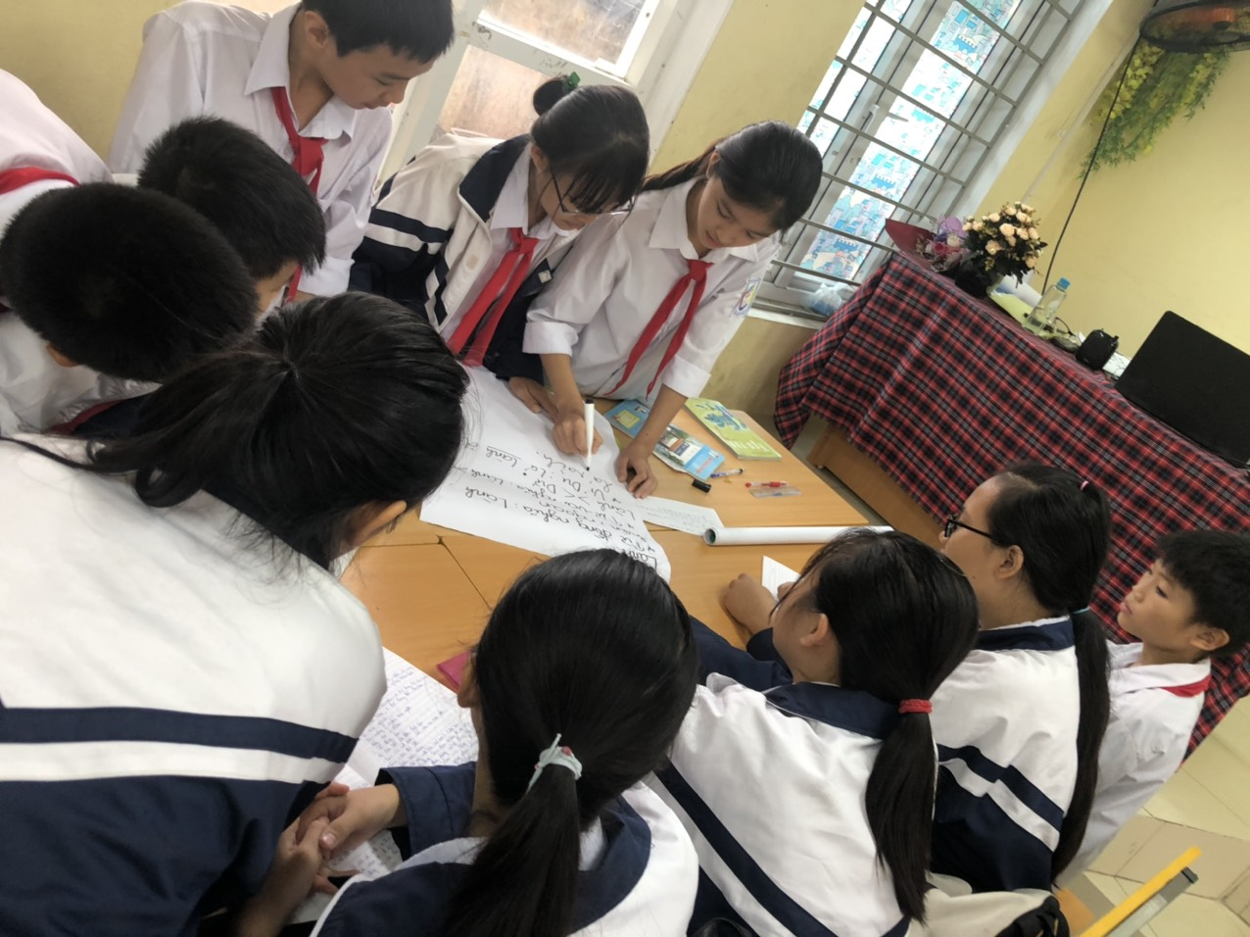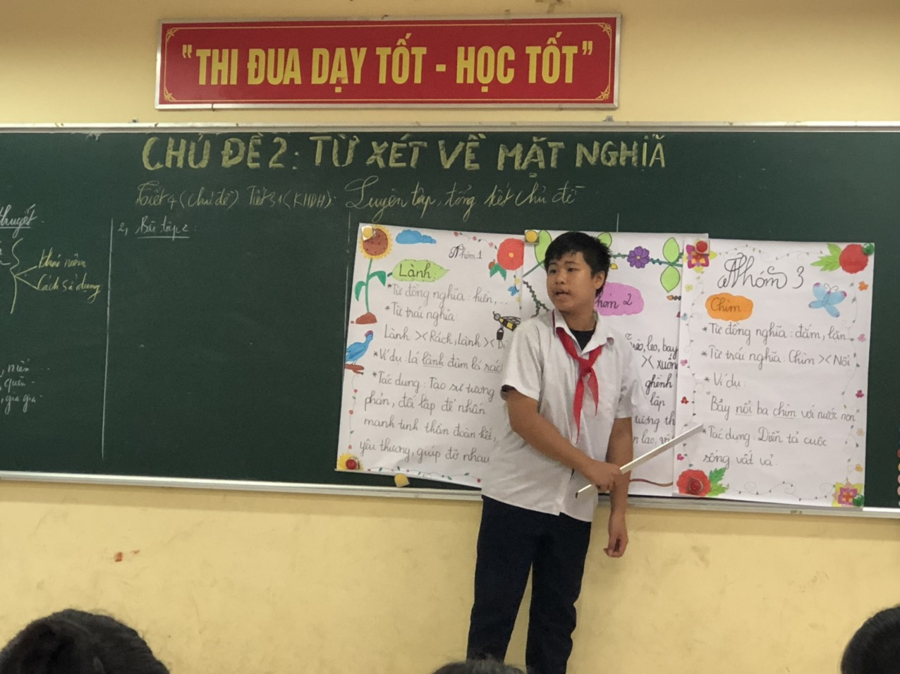
Vào tiết 2, ngày 02/11, cô Trịnh Thị Hạnh đã dạy học thành công chuyên đề Ngữ văn lớp 7: Từ xét về mặt nghĩa. Trong tiết học, cô đã ứng dụng công nghệ thông tin và những phương pháp và kĩ thuật dạy học tích cực phù hợp khiến cho giờ học vô cùng sôi nổi, học sinh rất hứng thú.

